***Capstone:* Software de Búsqueda de Pacientes Odontológicos**

**IODONT**



**Nombres:**

* ***Daniel Ortega***
* ***Ignacio Sepúlveda***
* ***Jorge Lara***

***Profesor: HELTON SMITH BUSTOS SAEZ***

***Ingeniería en informática***

***Índice***

Índice

**Abstract** 3

**Descripción del proyecto APT** 4

Relevancia del proyecto 4

**Relación del proyecto APT con las competencias del perfil de egreso.** 5

**Relación del proyecto APT con tus intereses profesionales** 6

***Factibilidad del proyecto*** 7

***Objetivos*** 7

***Metodología de trabajo*** 8

***Dificultades*** 8

***Facilitadores*** 8

***Plan de trabajo*** 9

***Evidencias y su justificación*** 11

**EVIDENCIAS DEL SISTEMA** 13

**SCRIPT** 13

**FRONTEND** 19

**BACKEND (DJANGO)** 24

**BASE DE DATOS (MYSQL)** 31

# **Abstract**

Inglés

The APT Project seeks to make it easier for dental students in their fourth year or higher to find patients to fulfill their course requirements. The solution is a platform where students and patients register, allowing patients to choose students based on their availability. The system will include registration, charting and schedule viewing, with a focus on functionality, usability and reliability.

Español

El Proyecto APT busca facilitar a los estudiantes de odontología de cuarto año o superior la búsqueda de pacientes para cumplir con los requisitos de sus ramos. La solución es una plataforma donde estudiantes y pacientes se inscriben, permitiendo a los pacientes elegir a los estudiantes según su disponibilidad. El sistema incluirá inscripción, creación de fichas clínicas y visualización de horarios, enfocado en funcionalidad, usabilidad y confiabilidad.

# **Descripción del proyecto APT**

Problema:

Los estudiantes de odontología de 4to año o superior en formación requieren cierta cantidad de pacientes para aprobar sus ramos, para lo cual se les dificulta buscar pacientes que coincidan con sus horarios de atención.

*Solución:*

Construir un sistema en donde el paciente se inscriba mediante un registro, y el alumno de odontología pueda hacer lo mismo indicando sus ramos cursados, sus horarios de atención y a la institución que corresponde, y así el paciente tendrá acceso a libre elección con qué alumno atenderse dentro de los horarios establecidos por este último.

Se espera que el sistema permita:

* Inscripción tanto del paciente como del alumno
* El alumno creará una ficha clínica del paciente en base a su registro.
* Visualizar los horarios correspondientes
* Considerar atributos de calidad funcionalidad, usabilidad y confiabilidad (hay que considerar que el sistema no será utilizado por un informático, sino por una persona de salud)

## Relevancia del proyecto

Escogimos este tema porque aborda una necesidad crucial: la búsqueda eficiente de pacientes por parte de los estudiantes de odontología en diversas asignaturas relacionadas con su área de estudio. La relevancia de esta solución informática es clara, ya que permite aplicar los conocimientos adquiridos a lo largo de la carrera, tales como análisis, desarrollo y gestión de proyectos.

El proyecto se enfoca en la comunidad de estudiantes de odontología que residen en Independencia, Santiago de Chile, quienes necesitan practicar con pacientes específicos para cumplir con los requisitos de su formación. La solución está dirigida a estudiantes de odontología de cuarto año o superior y a pacientes desde los 5 años hasta adultos mayores.

Este entorno simulado nos brinda la oportunidad de desarrollar y aplicar las competencias que hemos adquirido durante la carrera, a la vez que ofrecemos una solución a una comunidad que ha estado mucho tiempo sin un recurso eficiente para gestionar la búsqueda y selección de pacientes.

# **Relación del proyecto APT con las competencias del perfil de egreso.**

La manera en que se relaciona el proyecto con el perfil de egreso se basa en el levantamiento y análisis de requerimientos, desarrollo, adaptación y/o integración de sistemas computacionales, integración de tecnologías de información, desarrollo de soluciones tecnológicas, aseguramiento de la calidad del software, administración de bases de datos, utilizando diversas técnicas, entornos de operación, lenguajes de programación y tecnologías. Son necesarias estas competencias, ya que, estaremos sujetos a las normas que requiere cada industria, que puede estar relacionada con cualquiera de estas competencias, y cómo informáticos capacitados debemos desarrollarlas todas.

# **Relación del proyecto APT con tus intereses profesionales**

Nuestros intereses profesionales abarcan una variedad de áreas clave. Personalmente, nos sentimos atraídos por la ciberseguridad y el análisis de datos. A nivel profesional, nos enfocamos en la ciencia de datos, la administración de bases de datos, la gestión ágil y la ciberseguridad. También estamos interesados en el análisis de datos, la gestión de proyectos y la inteligencia de negocios (BI). Estas áreas reflejan nuestra pasión por el análisis profundo y la optimización de sistemas, así como nuestra intención de desarrollar competencias sólidas en la gestión y en la implementación de soluciones tecnológicas innovadoras.

En el Proyecto APT, aunque no se reflejan todos nuestros intereses profesionales de manera directa, encontramos oportunidades significativas para aplicarlos y desarrollarlos. El proyecto nos permite trabajar con la gestión de bases de datos, que es un aspecto crucial alineado con nuestros intereses en ciencia de datos y bases de datos.

# ***Factibilidad del proyecto***

Es posible realizarlo, porque poseemos las competencias necesarias (Desarrollo Web, Base de Datos) para poder realizarlo dentro del tiempo requerido por la escuela, que son aproximadamente 2 o 3 meses. Los factores que nos benefician como grupo son la proactividad, trabajo en equipo y la comunicación, por otro lado, existen dificultades como disparidad de tiempos entre los integrantes del grupo.

## ***Objetivos***

*Objetivo general:*

* Facilitar la búsqueda de pacientes para alumnos de odontología en formación.

*Objetivos específicos.*

* Desarrollar una interfaz que contenga un menú de hamburguesa, barra de navegación, barra de búsqueda.
* Implementar algoritmos de búsqueda para los horarios, los alumnos, tipo de tratamiento, entre otros.
* Desarrollo de una Base de Datos, con estimación de registro de 20 personas
* Desarrollar una ficha clínica por paciente

# ***Metodología de trabajo***

El Proyecto APT busca facilitar a los estudiantes de odontología de cuarto año o superior la búsqueda de pacientes para cumplir con los requisitos de sus ramos. La solución es una plataforma donde estudiantes y pacientes se inscriben, permitiendo a los pacientes elegir a los estudiantes según su disponibilidad. El sistema incluirá inscripción, creación de fichas clínicas y visualización de horarios, enfocado en funcionalidad, usabilidad y confiabilidad.

El proyecto se gestionará con una metodología ágil, dividiendo el desarrollo en sprints iterativos que permitirán ajustes continuos según el feedback de los usuarios y el equipo. Este enfoque flexible garantiza una entrega de valor constante, maximizando la eficiencia y adaptándose a los cambios necesarios. Además, permite aplicar competencias clave del perfil de egreso en áreas como bases de datos y desarrollo de software. Por eso hemos definido la división de tareas dentro de los integrantes del equipo para una mayor efectividad

## ***Dificultades***

Algunos de los factores que han dificultado el desarrollo del plan de trabajo es la factibilidad de horarios de cada uno de los integrantes del equipo apt. La solución que aplicamos como equipo es realizar actividades de forma individual y también acordar reuniones para avanzar en equipo y revisar avances.

## ***Facilitadores***

Los factores que nos han beneficiado dentro del desarrollo es la división de tareas y la proactividad de cada integrante al realizarlas.

# ***Plan de trabajo***

|  |  |  |  |  |  |  |
| --- | --- | --- | --- | --- | --- | --- |
| **Plan de Trabajo Proyecto APT** | | | | | | |
|  |
| **Competencia o unidades de competencias** | **Nombre de Actividades/Tareas** | **Descripción Actividades/Tareas** | **Recursos** | **Duración de la actividad** | **Responsable** | **Observaciones** |  |
| Levantamiento y análisis de requerimientos | Análisis de Requerimientos | Recolección de requerimientos del sistema, incluyendo la inscripción de pacientes y alumnos, horarios, y funcionalidades. | Documentación técnica, Entrevistas con estudiantes de odontología | 1 semana | Ignacio Sepúlveda | Puede haber dificultades para coordinar con estudiantes de odontología para obtener los requerimientos específicos. |  |
| Desarrollo de soluciones tecnológicas | Diseño del Sistema | Creación del diseño de la interfaz de usuario y la estructura de la base de datos | Herramientas de diseño UI/UX, Software de modelado de bases de datos | 2 semanas | Jorge Lara | La interfaz debe ser intuitiva para usuarios no técnicos (estudiantes de odontología y pacientes). |  |
| Desarrollo de sistemas computacionales | Implementación del Sistema | Programación de la plataforma, desarrollo de la base de datos y creación del módulo de inscripción y registro de horarios. | Herramientas de desarrollo (IDE, frameworks de front-end/back-end) | 4 semanas | Daniel Ortega | Se deben tener en cuenta los atributos de usabilidad y confiabilidad. |  |
| Aseguramiento de la calidad del software | Pruebas de Funcionalidad y Usabilidad | Realización de pruebas unitarias y de usabilidad para asegurar que el sistema funcione correctamente y sea fácil de usar. | Herramientas de pruebas, feedback de usuarios | 2 semanas | Jorge Lara | La colaboración de los usuarios para pruebas puede ser un desafío. |  |
| Administración de bases de datos | Gestión de Base de Datos | Configuración y administración de la base de datos, incluyendo medidas de seguridad de datos | Servidor de base de datos, Herramientas de gestión de bases de datos | 1 semana | Ignacio Sepúlveda | Es crucial garantizar la integridad y seguridad de los datos de los pacientes y alumnos. |  |
| Integración de tecnologías de información | Implementación del sistema en entorno de producción | Despliegue del sistema en un servidor de producción y configuración del entorno | Servidor de producción, Servicios en la nube | 1 semana | Daniel Ortega | Puede haber complicaciones técnicas durante el despliegue en el entorno de producción. |  |
| Gestión ágil de proyectos | Seguimiento del Proyecto | Monitoreo del progreso del proyecto utilizando herramientas ágiles como Scrum y actualización del Product Backlog | Scrumboard, Burndown Chart | Durante todo el proyecto | Ignacio Sepúlveda | La gestión ágil requiere una comunicación constante y efectiva entre los miembros del equipo. |  |
| Validación y verificación | Validación del Sistema | Verificación final del sistema asegurando que cumpla con todos los requerimientos establecidos | Plan de validación, feedback de usuarios | 1 semana | Jorge Lara | Las validaciones pueden requerir ajustes de último minuto si surgen problemas. |  |

# ***Evidencias y su justificación***

* **Documentos de planificación, análisis y diseño:** Definen los objetivos del proyecto, detallan los requisitos del sistema, y documentan la arquitectura, base de datos (BD) y diseño de la interfaz gráfica de usuario (GUI), basándose en las mejores prácticas para usuarios no técnicos.
* **Documentos de control y pruebas:** Registran el progreso del proyecto y los resultados de pruebas unitarias, de integración y usabilidad, asegurando que el sistema cumpla con los requisitos y funcione correctamente para los usuarios.
* **Documentos de cierre:** Incluyen la documentación final del sistema (manuales, guías), un reporte con las tareas completadas y problemas resueltos, y la evaluación del desempeño del equipo al finalizar el proyecto.
* **Sistema (Web y/o APP, BD, Algoritmos):** Es el sistema funcional desarrollado (web o app), con una base de datos para gestionar usuarios y horarios, y algoritmos para emparejar estudiantes y pacientes en función de los horarios disponibles.

A continuación, se adjuntarán todas las evidencias requeridas para el proyecto, esto se realizó y modificó en base a nuestros propios conocimientos y retroalimentación entregada por el profesor:

**MOCKUP DEL PROYECTO**

<https://framer.com/projects/IODONT-Final--mdMtHwiZONBSouBj6gZE-79S7a?node=IGYEf8TRD>

**MODELO 4+1**

[MODELO 4+1](https://drive.google.com/drive/u/0/folders/1HY9xwvqn_0hiBw1s51qraN4VUmAvRQnw)

**MODELO FÍSICO**

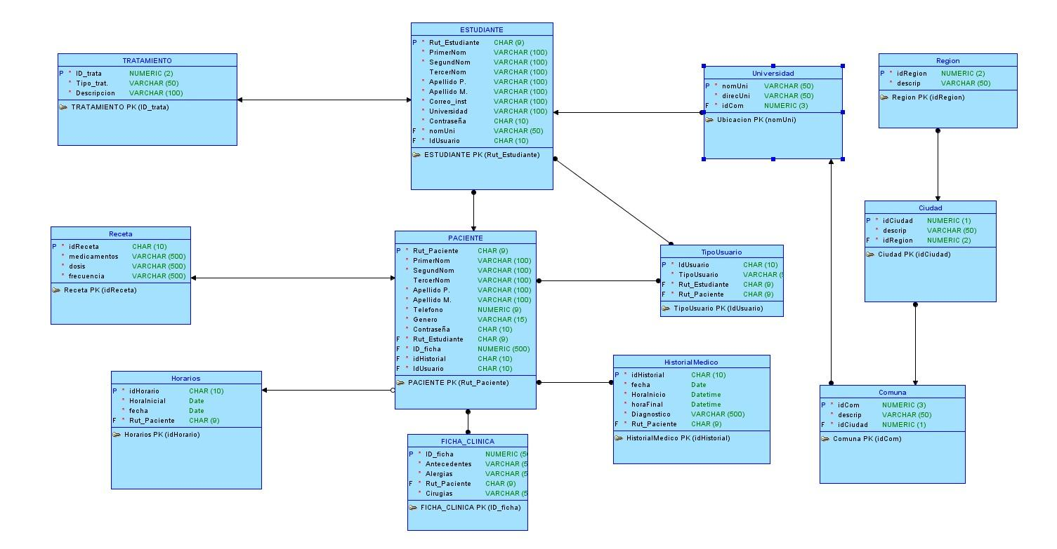

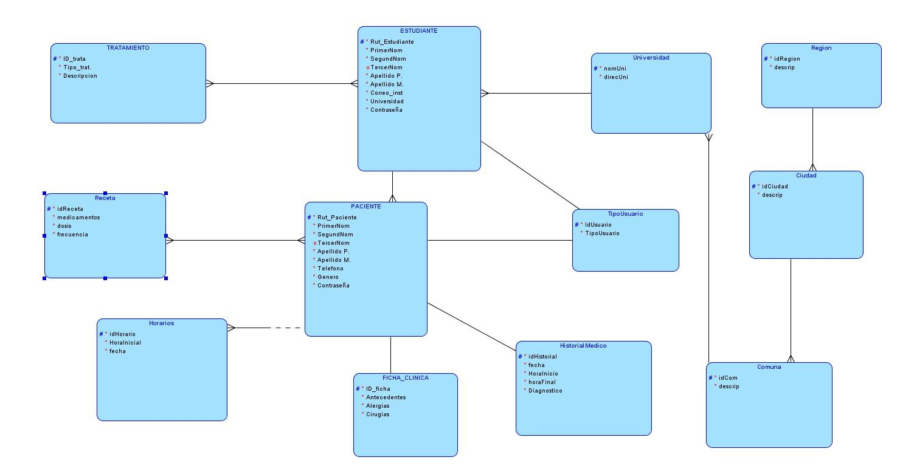

# **EVIDENCIAS DEL SISTEMA**

## **SCRIPT**

CREATE TABLE ciudad (

idciudad NUMBER(1) NOT NULL,

descrip VARCHAR2(50) NOT NULL,

region_idregion NUMBER(2) NOT NULL

);

ALTER TABLE ciudad ADD CONSTRAINT ciudad_pk PRIMARY KEY ( idciudad );

CREATE TABLE comuna (

idcom NUMBER(3) NOT NULL,

descrip VARCHAR2(50) NOT NULL,

ciudad_idciudad NUMBER(1) NOT NULL

);

ALTER TABLE comuna ADD CONSTRAINT comuna_pk PRIMARY KEY ( idcom );

CREATE TABLE estudiante (

rut_estudiante CHAR(9) NOT NULL,

primernom VARCHAR2(100) NOT NULL,

segundnom VARCHAR2(100) NOT NULL,

tercernom VARCHAR2(100),

apellido_p_ VARCHAR2(100) NOT NULL,

apellido_m_ VARCHAR2(100) NOT NULL,

correo_inst VARCHAR2(100) NOT NULL,

universidad VARCHAR2(100) NOT NULL,

contraseña CHAR(10) NOT NULL,

universidad_nomuni VARCHAR2(50) NOT NULL,

tipousuario_idusuario CHAR(10) NOT NULL

);

CREATE UNIQUE INDEX estudiante__idx ON

estudiante (

tipousuario_idusuario

ASC );

ALTER TABLE estudiante ADD CONSTRAINT estudiante_pk PRIMARY KEY ( rut_estudiante );

CREATE TABLE ficha_clinica (

id_ficha NUMBER(500) NOT NULL,

antecedentes VARCHAR2(500) NOT NULL,

alergias VARCHAR2(500) NOT NULL,

paciente_rut_paciente CHAR(9) NOT NULL,

cirugias VARCHAR2(500) NOT NULL

);

CREATE UNIQUE INDEX ficha_clinica__idx ON

ficha_clinica (

paciente_rut_paciente

ASC );

ALTER TABLE ficha_clinica ADD CONSTRAINT ficha_clinica_pk PRIMARY KEY ( id_ficha );

CREATE TABLE historialmedico (

idhistorial CHAR(10) NOT NULL,

fecha DATE NOT NULL,

horainicio DATE NOT NULL,

horafinal DATE NOT NULL,

diagnostico VARCHAR2(500) NOT NULL,

paciente_rut_paciente CHAR(9) NOT NULL

);

CREATE UNIQUE INDEX historialmedico__idx ON

historialmedico (

paciente_rut_paciente

ASC );

ALTER TABLE historialmedico ADD CONSTRAINT historialmedico_pk PRIMARY KEY ( idhistorial );

CREATE TABLE horarios (

idhorario CHAR(10) NOT NULL,

horainicial DATE NOT NULL,

fecha DATE NOT NULL,

paciente_rut_paciente CHAR(9) NOT NULL

);

ALTER TABLE horarios ADD CONSTRAINT horarios_pk PRIMARY KEY ( idhorario );

CREATE TABLE paciente (

rut_paciente CHAR(9) NOT NULL,

primernom VARCHAR2(100) NOT NULL,

segundnom VARCHAR2(100) NOT NULL,

tercernom VARCHAR2(100),

apellido_p_ VARCHAR2(100) NOT NULL,

apellido_m_ VARCHAR2(100) NOT NULL,

telefono NUMBER(9) NOT NULL,

genero VARCHAR2(15) NOT NULL,

contraseña CHAR(10) NOT NULL,

estudiante_rut_estudiante CHAR(9) NOT NULL,

ficha_clinica_id_ficha NUMBER(500) NOT NULL,

historialmedico_idhistorial CHAR(10) NOT NULL,

tipousuario_idusuario CHAR(10) NOT NULL

);

CREATE UNIQUE INDEX paciente__idx ON

paciente (

historialmedico_idhistorial

ASC );

CREATE UNIQUE INDEX paciente__idxv1 ON

paciente (

tipousuario_idusuario

ASC );

CREATE UNIQUE INDEX paciente__idxv2 ON

paciente (

ficha_clinica_id_ficha

ASC );

ALTER TABLE paciente ADD CONSTRAINT paciente_pk PRIMARY KEY ( rut_paciente );

CREATE TABLE receta (

idreceta CHAR(10) NOT NULL,

medicamentos VARCHAR2(500) NOT NULL,

dosis VARCHAR2(500) NOT NULL,

frecuencia VARCHAR2(500) NOT NULL

);

ALTER TABLE receta ADD CONSTRAINT receta_pk PRIMARY KEY ( idreceta );

CREATE TABLE region (

idregion NUMBER(2) NOT NULL,

descrip VARCHAR2(50) NOT NULL

);

ALTER TABLE region ADD CONSTRAINT region_pk PRIMARY KEY ( idregion );

CREATE TABLE relation_14 (

paciente_rut_paciente CHAR(9) NOT NULL,

receta_idreceta CHAR(10) NOT NULL

);

ALTER TABLE relation_14 ADD CONSTRAINT relation_14_pk PRIMARY KEY ( paciente_rut_paciente,

receta_idreceta );

CREATE TABLE relation_2 (

tratamiento_id_trata NUMBER(2) NOT NULL,

estudiante_rut_estudiante CHAR(9) NOT NULL

);

ALTER TABLE relation_2 ADD CONSTRAINT relation_2_pk PRIMARY KEY ( tratamiento_id_trata,

estudiante_rut_estudiante );

CREATE TABLE tipousuario (

idusuario CHAR(10) NOT NULL,

tipousuario VARCHAR2(50) NOT NULL,

estudiante_rut_estudiante CHAR(9) NOT NULL,

paciente_rut_paciente CHAR(9) NOT NULL

);

ALTER TABLE tipousuario

ADD CHECK ( tipousuario IN ( 'Estudiante', 'Paciente' ) );

CREATE UNIQUE INDEX tipousuario__idx ON

tipousuario (

estudiante_rut_estudiante

ASC );

CREATE UNIQUE INDEX tipousuario__idxv1 ON

tipousuario (

paciente_rut_paciente

ASC );

ALTER TABLE tipousuario ADD CONSTRAINT tipousuario_pk PRIMARY KEY ( idusuario );

CREATE TABLE tratamiento (

id_trata NUMBER(2) NOT NULL,

tipo_trat_ VARCHAR2(50) NOT NULL,

descripcion VARCHAR2(100) NOT NULL

);

ALTER TABLE tratamiento ADD CONSTRAINT tratamiento_pk PRIMARY KEY ( id_trata );

CREATE TABLE universidad (

nomuni VARCHAR2(50) NOT NULL,

direcuni VARCHAR2(50) NOT NULL,

comuna_idcom NUMBER(3) NOT NULL

);

## **FRONTEND**

**Página Principal**

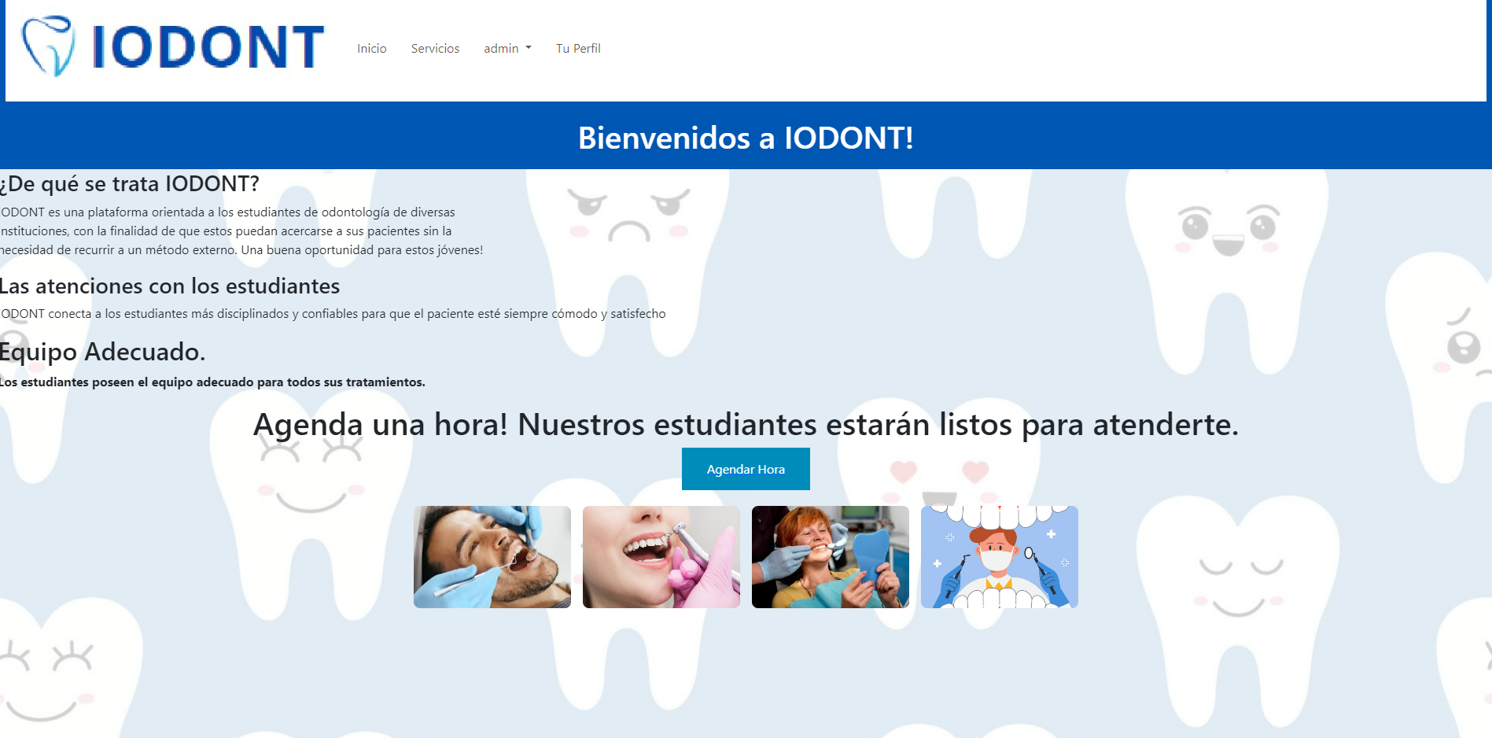

**Servicios (Tratamientos)**

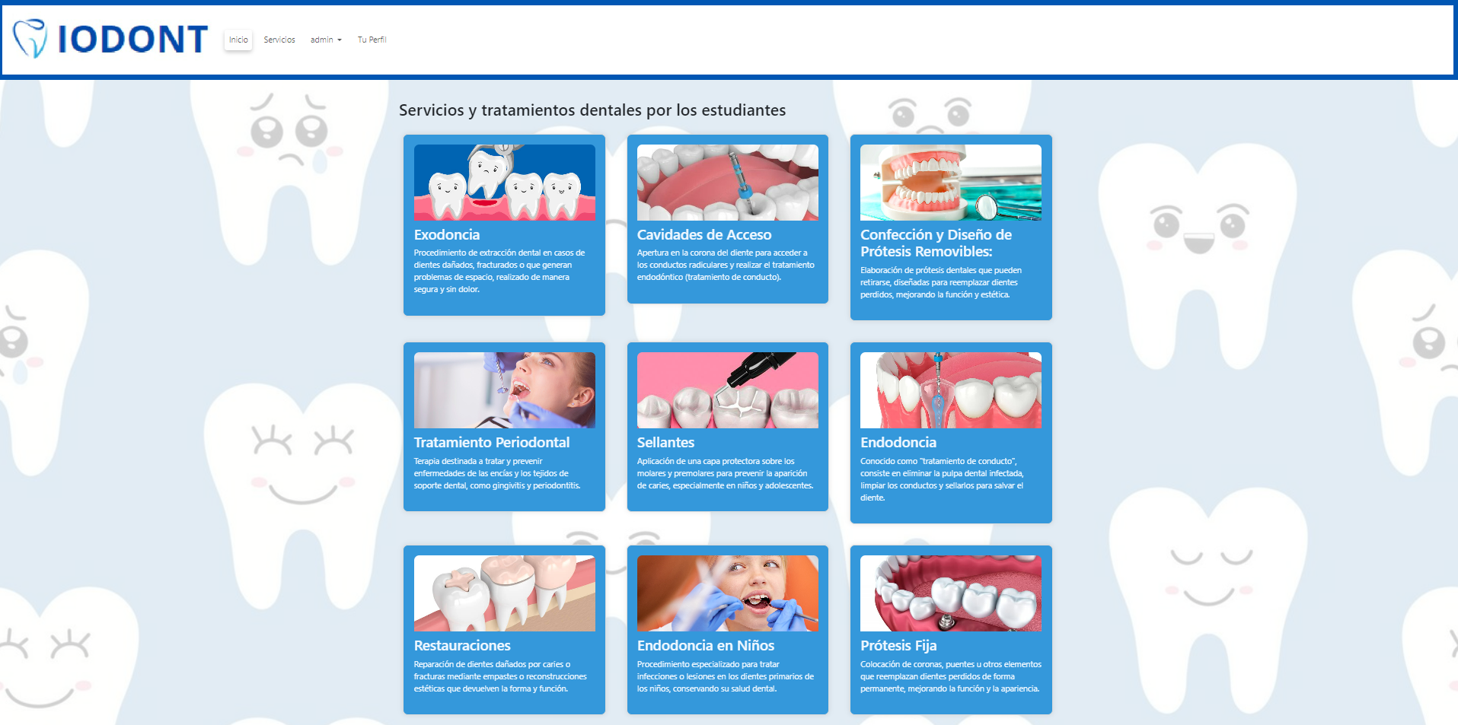

**Inicio de Sesión:**

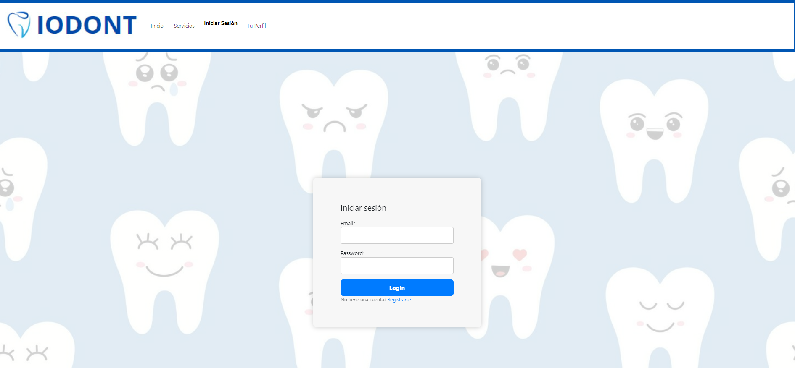

**Registro:**

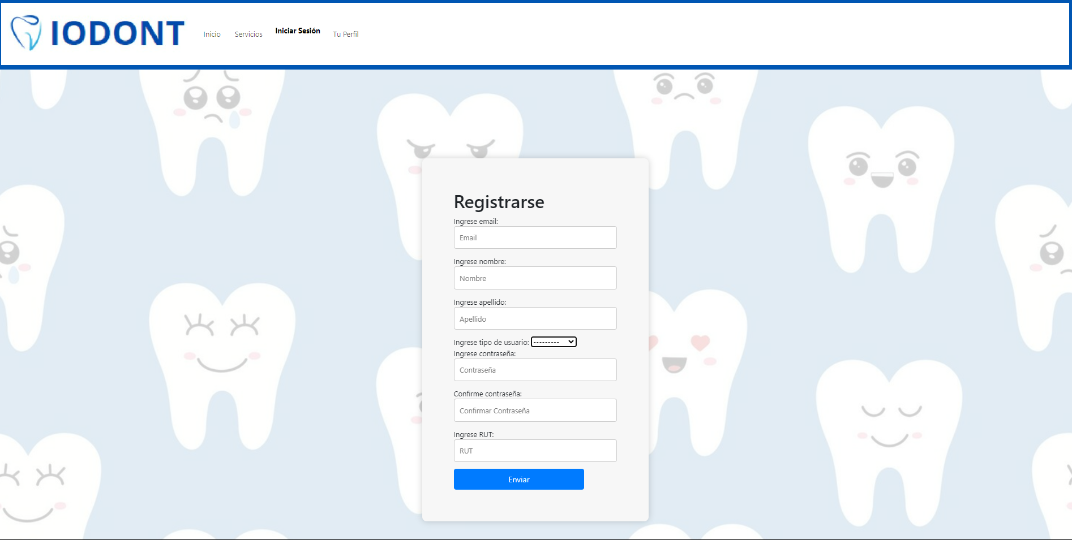

**Perfil del Estudiante:**

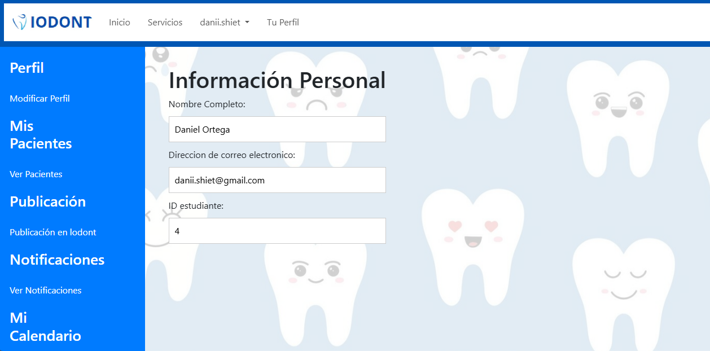

**Pacientes del Estudiante:**

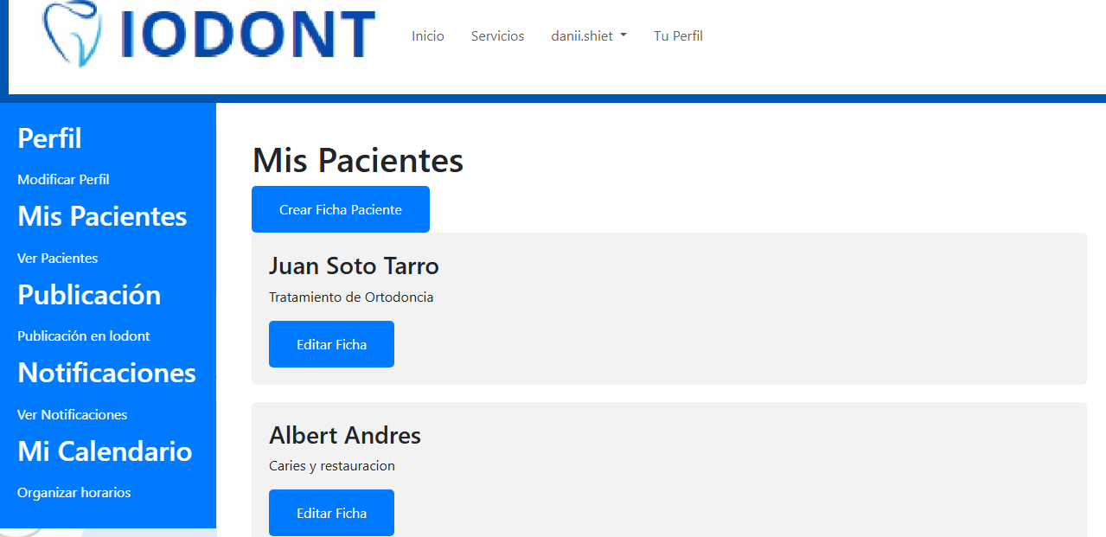

**Publicación del Estudiante (Dentro de la Página):**

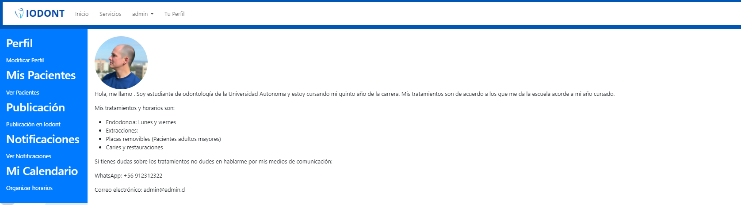

**Notificaciones:**

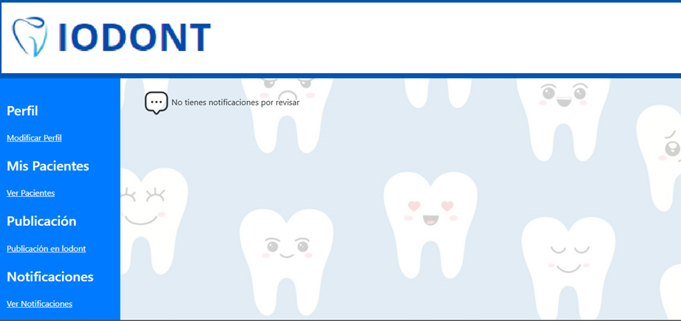

**Horarios del Estudiante:**

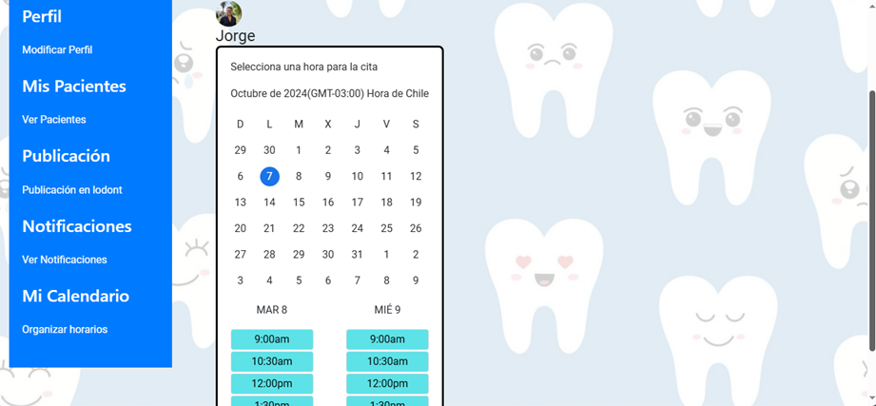

**Toma de Hora y Descripción del Estudiante:**

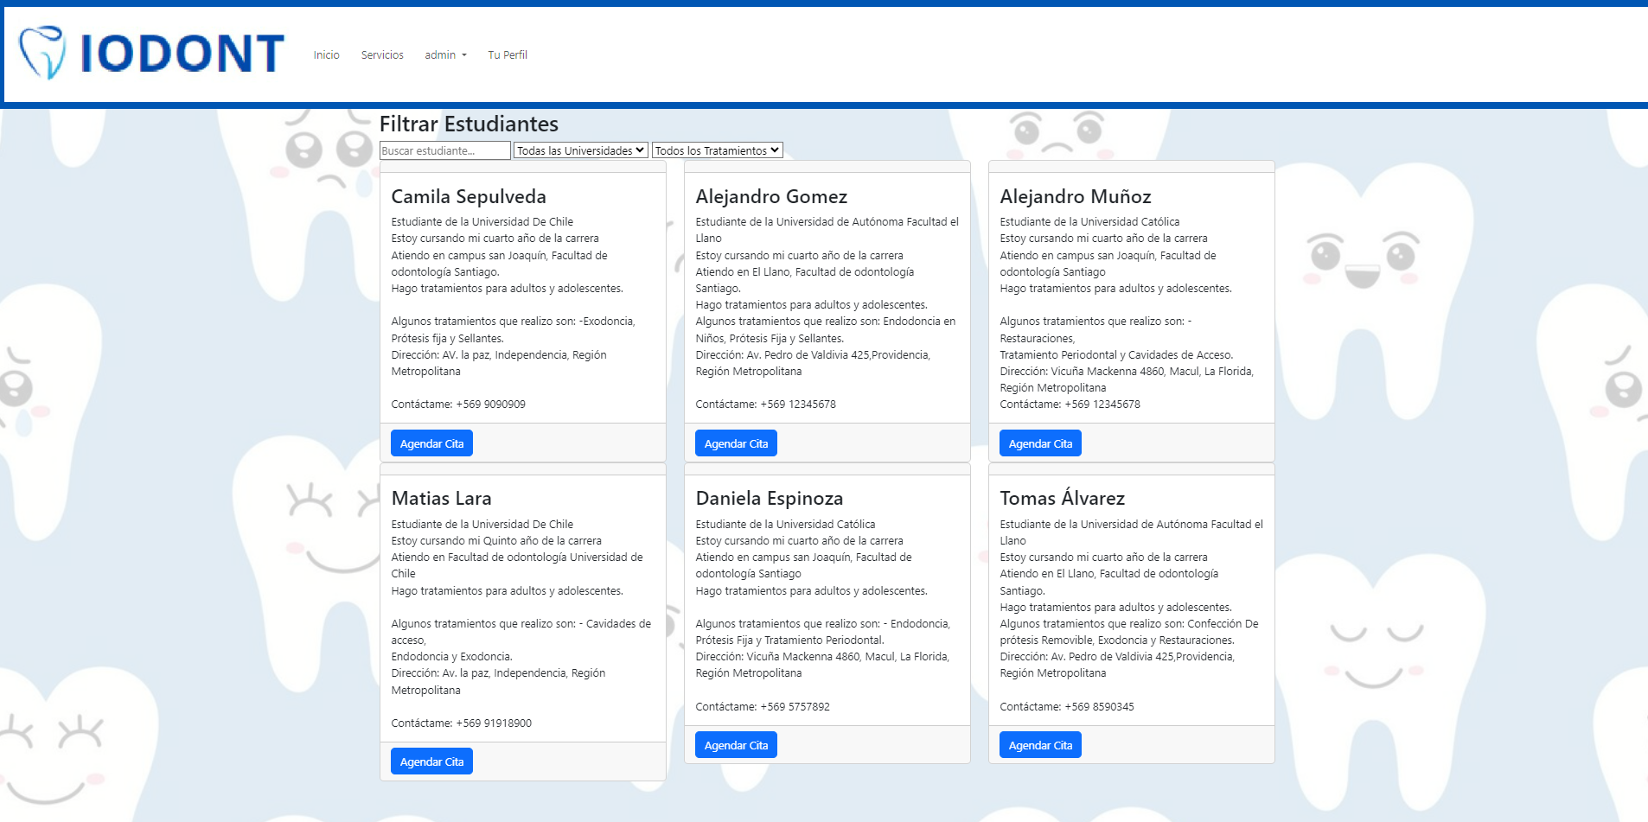

**Selección de Tratamientos y Horarios:**

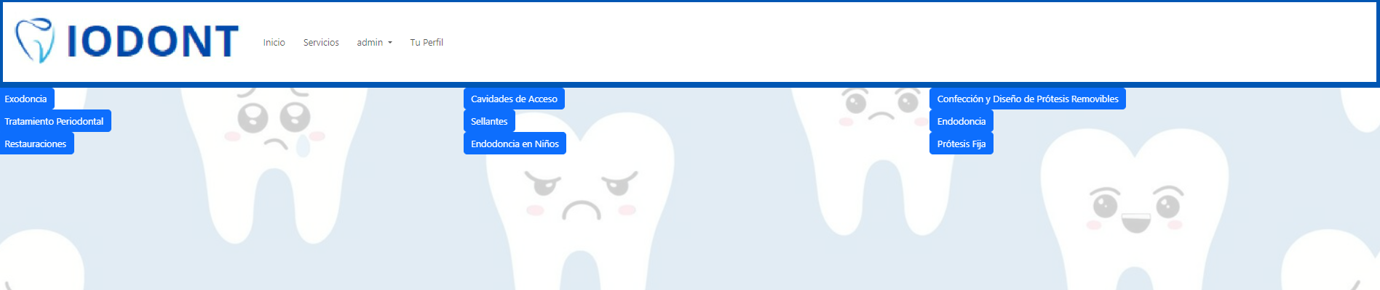

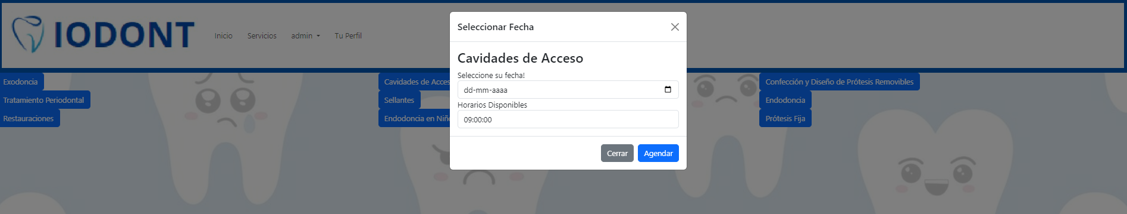

## **BACKEND (DJANGO)**

**Repositorio:**

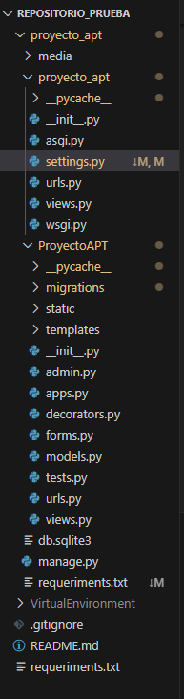

**Models.py**

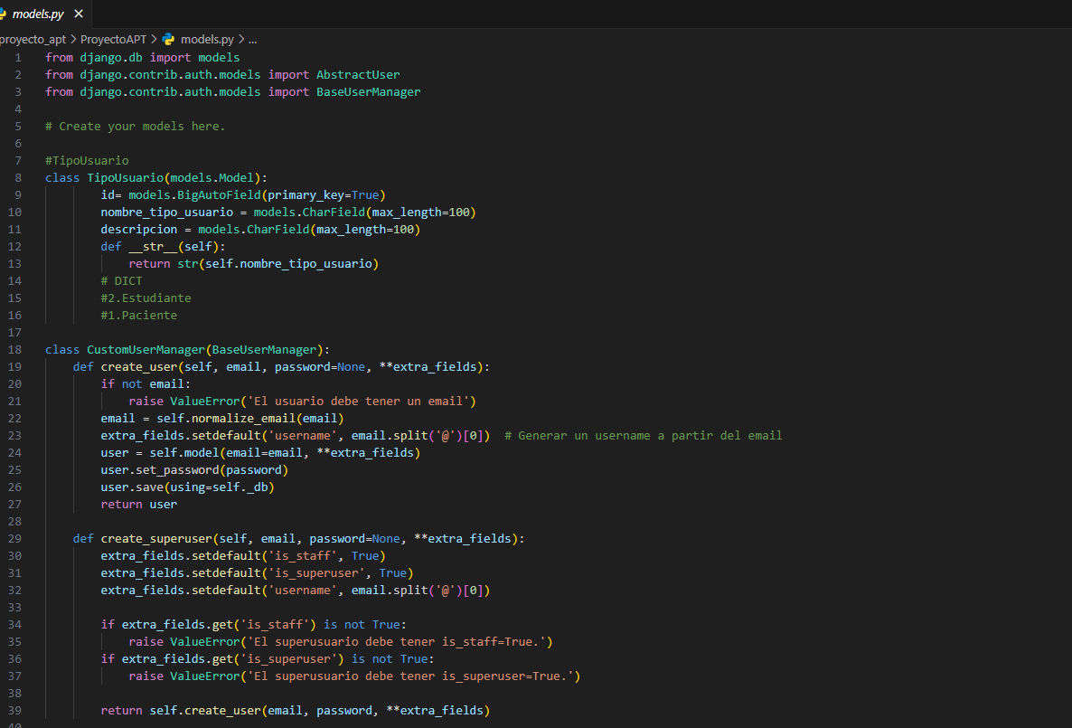

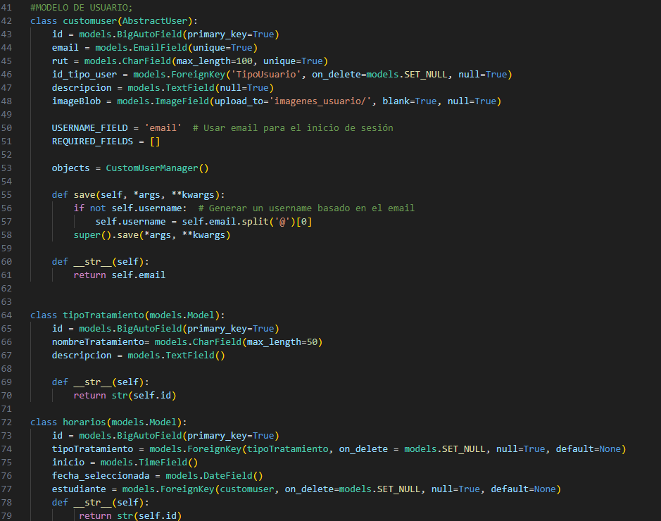

**Forms.py**

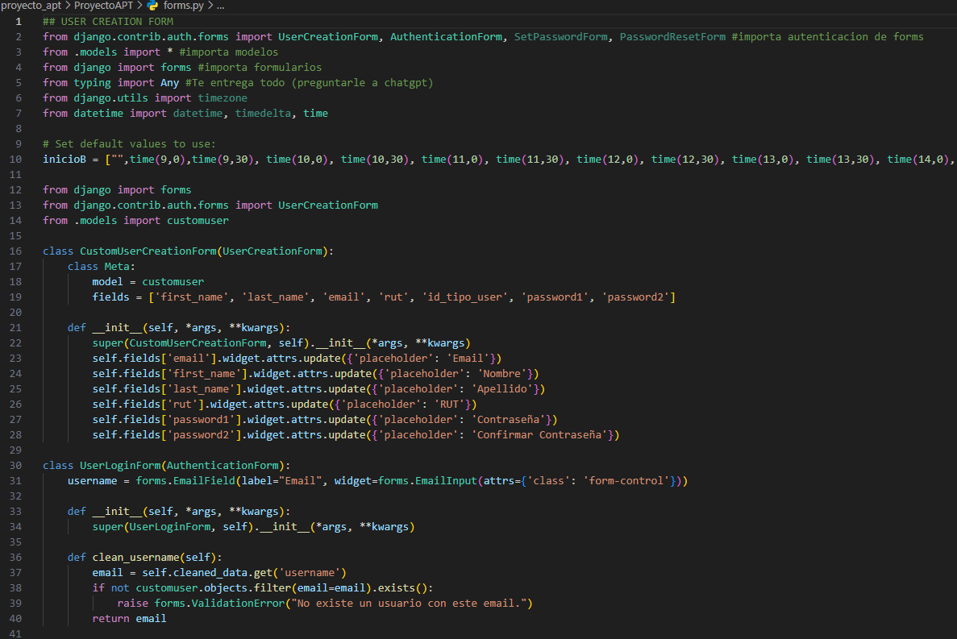

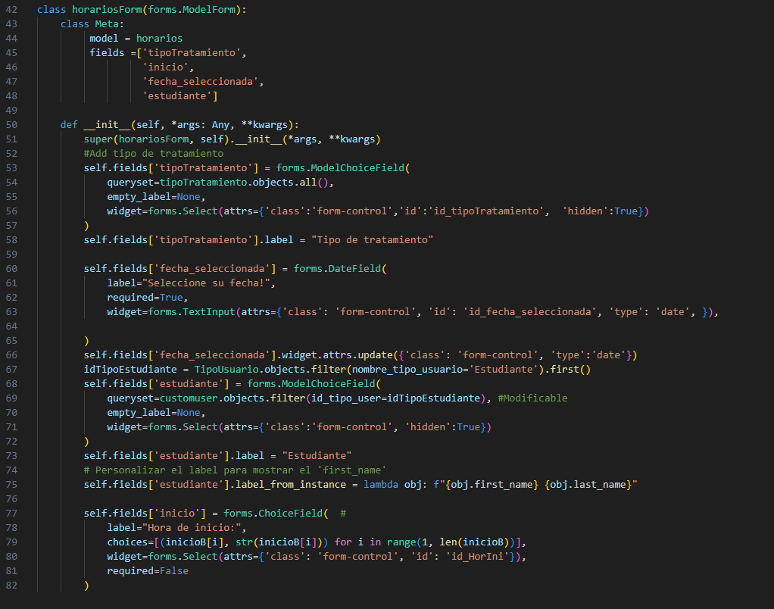

**Views.py**

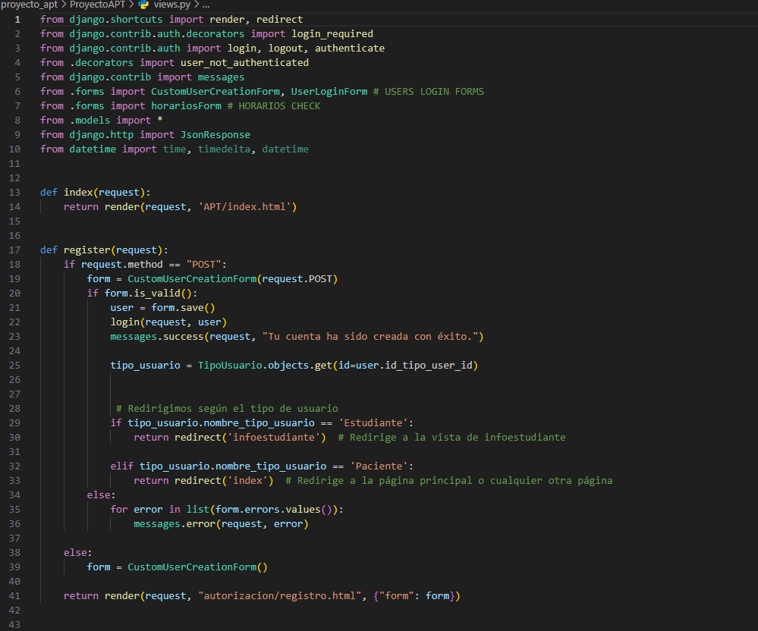

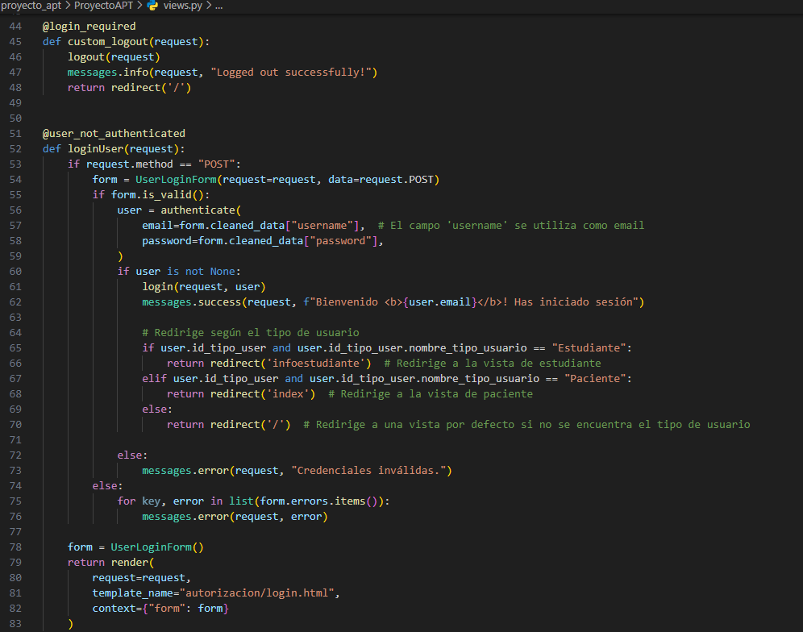

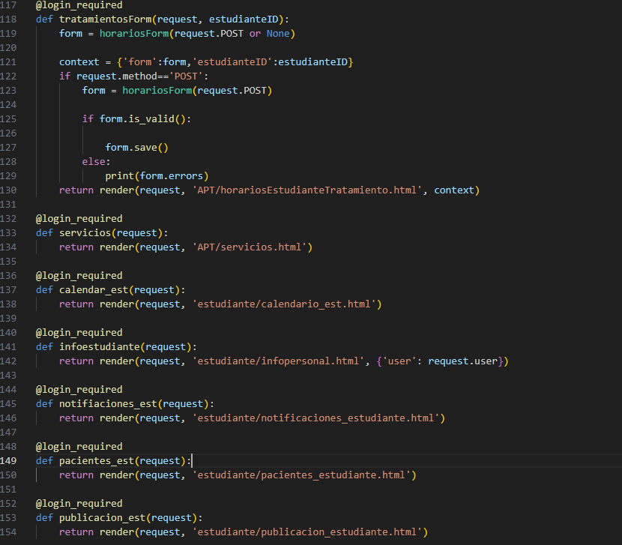

**urls.py**

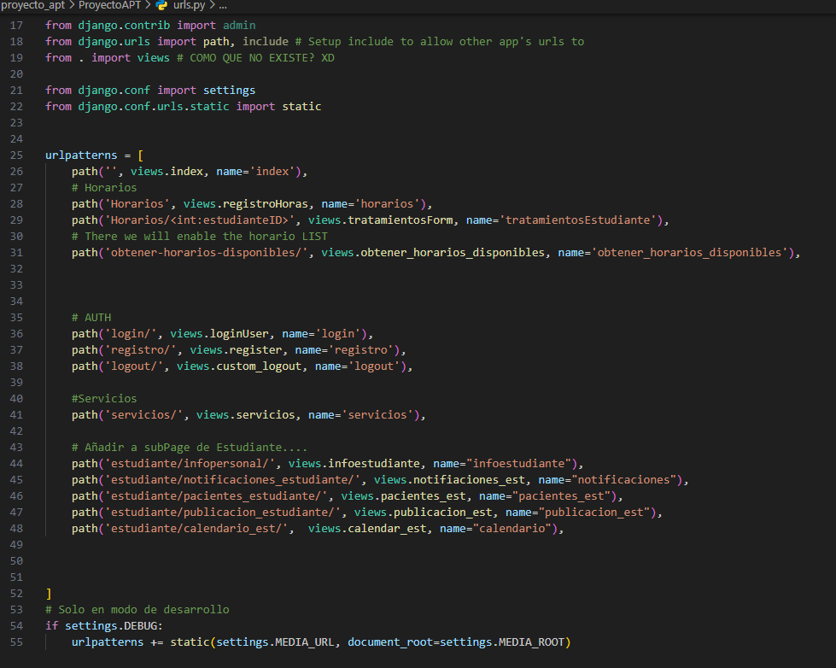

**Admin.py**

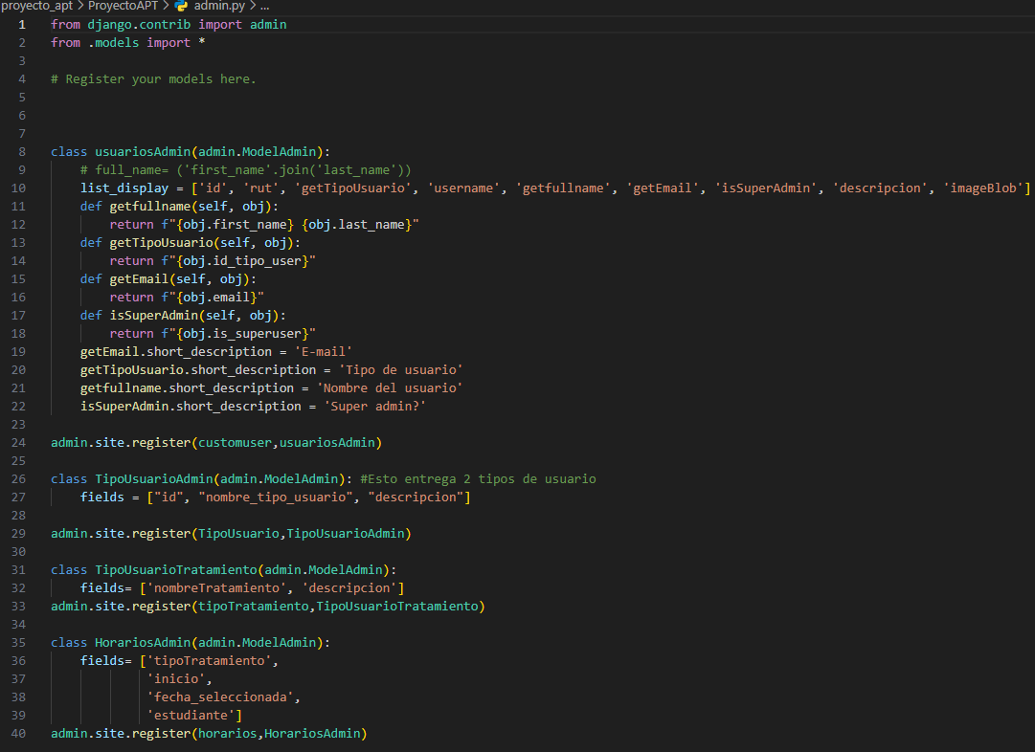

**Settings.py**

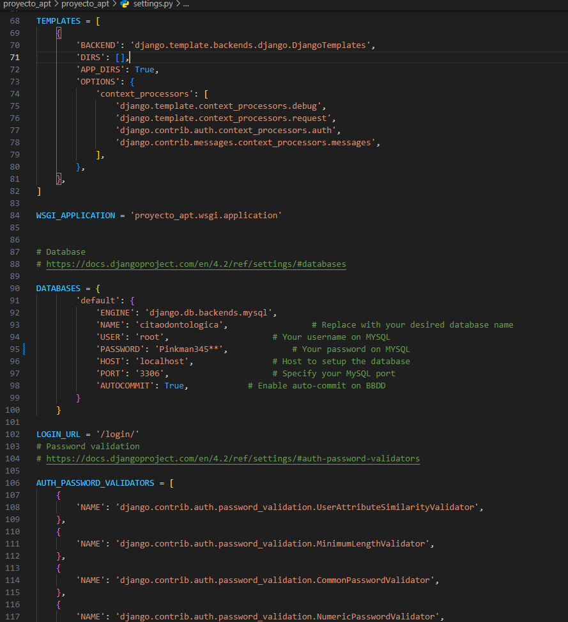

## **BASE DE DATOS (MYSQL)**

**BASE DE DATOS**

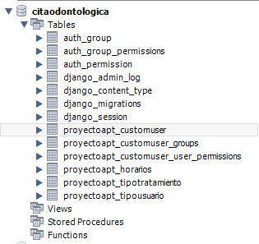

**EVIDENCIA DE REGISTRO**

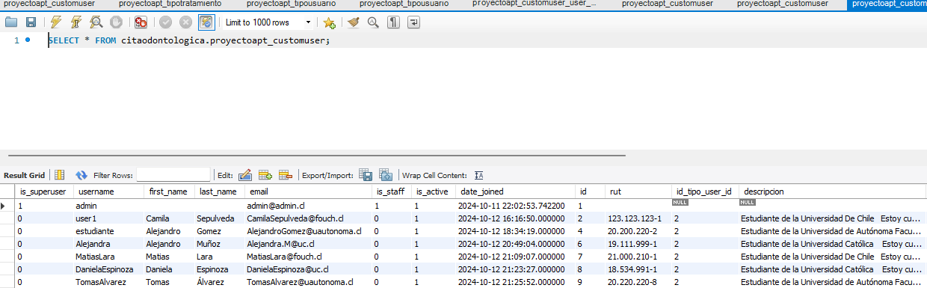

***Conclusiones y reflexión***

***Conclusiones***

During this first phase of this project, we identified the problem within a community, raised all the necessary requirements and chose the most effective methodology to develop it successfully. Considering all possible solutions we managed to reach the most optimal one; a solid software containing tools such as HTML, Django, SQL, among others. Ignacio.

In the first phase of the APT Project, a system was defined to connect dental students with patients, addressing a significant need in their training. Clear objectives were established, and an agile methodology was chosen to allow flexible development. This phase laid the foundation for the project's success. Daniel.

We identified a common problem among dentistry students and, as a team, developed an effective solution. I believe it is a solid proposal that addresses an important need and provides valuable support for this community. Jorge.

***Reflexión***

As a team, we identified that this community of dentistry students faces a frequent problem that requires an effective solution. This need motivated us to develop this project, as we believe it is an excellent opportunity to create a real solution that can benefit these students in their academic training.